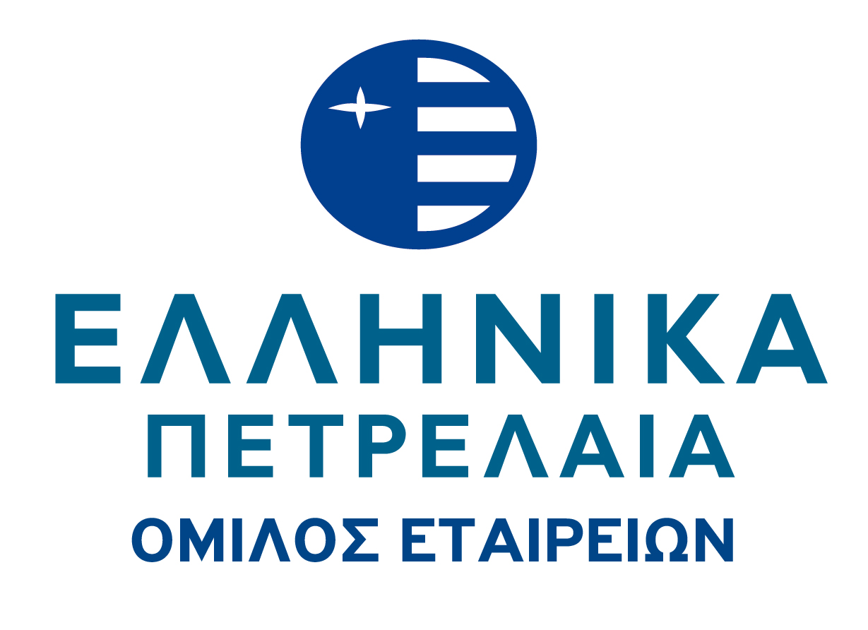

ΑΝΑΚΟΙΝΩΣΗ ΤΗΣ «ΕΛΛΗΝΙΚΑ ΠΕΤΡΕΛΑΙΑ ΑΕ» ΓΙΑ ΤΗΝ
ΚΑΤΑΒΟΛΗ ΜΕΡΙΣΜΑΤΟΣ

Η «ΕΛΛΗΝΙΚΑ ΠΕΤΡΕΛΑΙΑ Α.Ε.» ανακοινώνει, σύμφωνα με το άρθρο 4.1.3.4 του Κανονισμού του Χρηματιστηρίου Αξιών Αθηνών, ότι, η Ετήσια Τακτική Γενική Συνέλευση των μετόχων της 23ης Ιουνίου 2017 ενέκρινε τη διανομή συνολικού ποσού 0,20 Ευρώ ανά μετοχή, από φορολογημένα αποθεματικά όπως απεικονίζονται στα βιβλία της Εταιρείας, το οποίο βάσει των άρθρων 40 και 64 του Νόμου 4172/2013, όπως αυτά τροποποιήθηκαν με το Νόμο 4387/2016, υπόκειται σε παρακράτηση φόρου 15% και συνεπώς το καθαρό καταβαλλόμενο ποσό του μερίσματος ανά μετοχή θα ανέλθει σε € 0,17.

Ως ημερομηνία αποκοπής του μερίσματος, η Τακτική Γενική Συνέλευση όρισε Δευτέρα 3 Ιουλίου 2017, πριν την έναρξη της συνεδρίασης, ως ημερομηνία προσδιορισμού των δικαιούχων λήψης του (Record date) την Τρίτη 4 Ιουλίου 2017 και ως ημερομηνία έναρξης καταβολής αυτού (μείον τις σύμφωνα με το νόμο φορολογικές επιβαρύνσεις / κρατήσεις) τη Δευτέρα 10 Ιουλίου 2017, μέσω της Εθνικής Τράπεζας της Ελλάδος Α.Ε.

Η είσπραξη του μερίσματος, θα είναι δυνατή για χρονικό διάστημα πέντε ετών σύμφωνα με τις σχετικές διατάξεις. .
Η καταβολή μερίσματος θα πραγματοποιηθεί από την Εθνική Τράπεζα Εθνικής Τράπεζας της Ελλάδος με τους παρακάτω τρόπους:
- Μέσω των Χειριστών Σ.Α.Τ., για τους δικαιούχους μετόχους που έχουν εξουσιοδοτήσει τους Χειριστές τους για την είσπραξη.
- Με κατάθεση στο Διεθνή Αριθμό Τραπεζικού Λογαριασμού (IBAN), όπου ο δικαιούχος μέτοχος έχει δηλώσει ότι επιθυμεί να εισπράττει τα διανεμόμενα ποσά σύμφωνα με το άρθρο 13 του Κανονισμού Λειτουργίας Σ.Α.Τ. και την υπ’ αριθμ. 6 απόφαση του Δ.Σ. της ATHEXCSD, όπως ισχύουν, για τους δικαιούχους μετόχους που δεν επιθυμούν να τα εισπράττουν μέσω των Χειριστών τους. Αφορά μόνο δικαιούχους μετόχους που έχουν δηλώσει ΙΒΑΝ στην Εθνική Τράπεζα Τράπεζας της Ελλάδος.
- Από την 10 Ιουλίου 2017 μέσω του δικτύου των καταστημάτων της Εθνικής Τράπεζας της Ελλάδος, για τους υπόλοιπους δικαιούχους μετόχους.
Για την πληρωμή από το Δίκτυο καταστημάτων της Τράπεζας είναι αναγκαία η προσκόμιση του Δελτίου Αστυνομικής τους Ταυτότητας και της εκτύπωσης στοιχείων του αριθμού Κ.Α.Μ.Ε. (Κωδ. Αριθμ. Μερίδας Επενδυτή στο ΣΑΤ). Η πληρωμή σε τρίτο πρόσωπο πραγματοποιείται μόνον με την προσκόμιση εξουσιοδότησης, η οποία θα φέρει τα πλήρη στοιχεία τόσο του δικαιούχου μετόχου, όσο και του εξουσιοδοτούμενου (ονοματεπώνυμο, πατρώνυμο, Α.Δ.Τ. & Α.Φ.Μ.), θεωρημένη για το γνήσιο της υπογραφής του εντολέα από Αστυνομική ή άλλη Αρχή.
Για περισσότερες πληροφορίες, οι μέτοχοι μπορούν να απευθύνονται στο Τμήμα Μετοχολογίου της ΕΛΛΗΝΙΚΑ ΠΕΤΡΕΛΑΙΑ Α.Ε., Χειμάρρας 8^{α}, 151 24 Μαρούσι (τηλ 210-6302979, 210-6302980, fax 210-6302986, 210-6302987).

